Energie wird übertragen – Clever durch den Winter (M 1) Lösung

Situation in wärmeren Jahreszeiten:
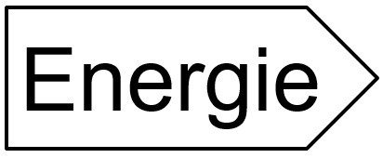
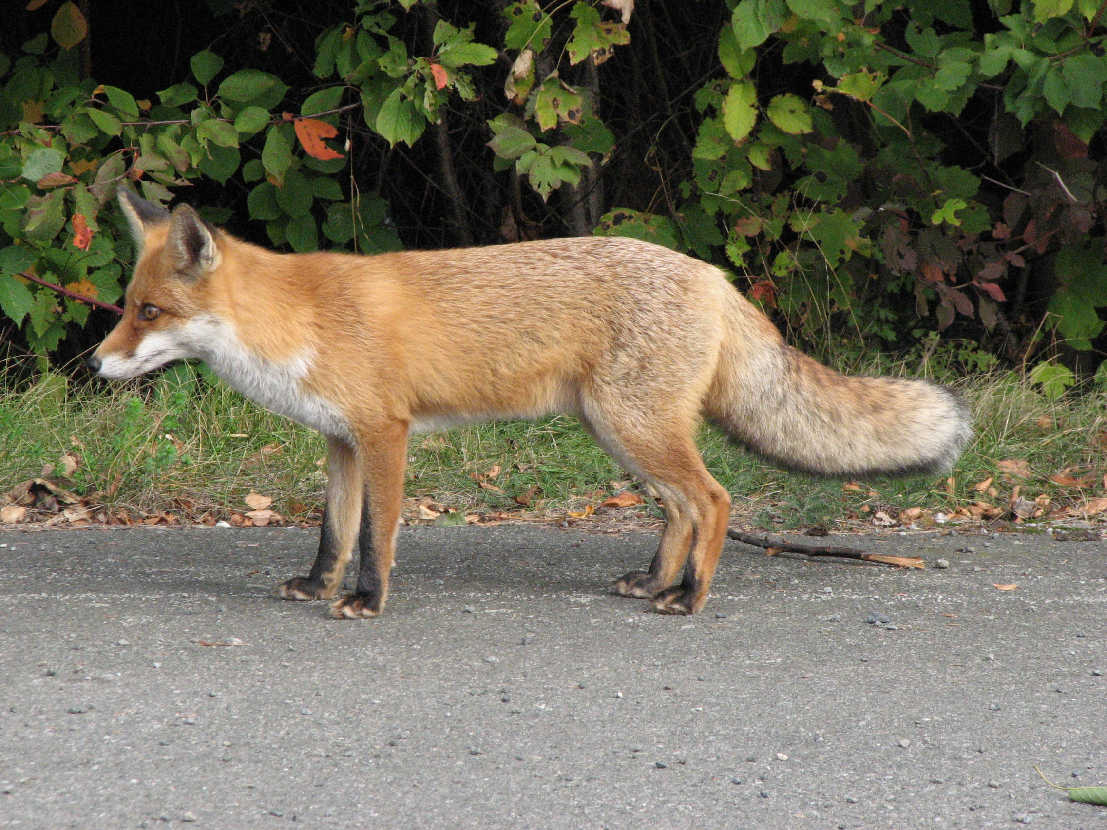
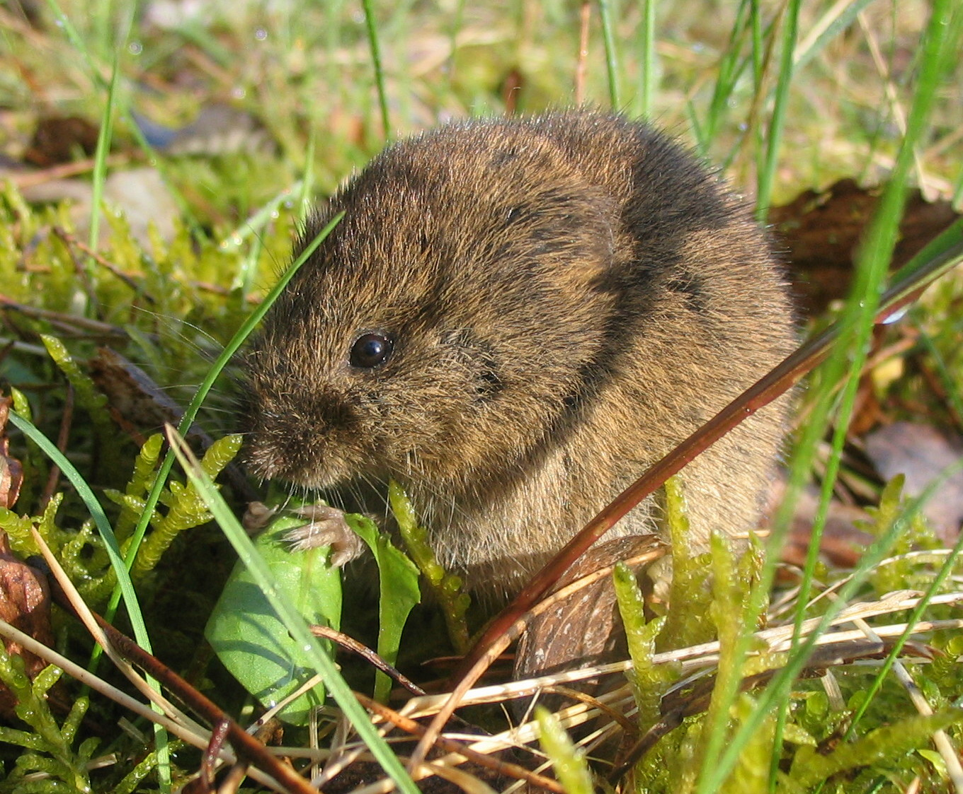
T_{Tier} > T_{Umgebung}

Situation im Winter:
T_{Tier} >> T_{Umgebung}

Lösung des Fuchses:

Ausbildung eines dichten Winterfells und dickerer Speckschicht

T_{Tier} >> T_{Umgebung}
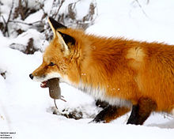

Foto Fuchs: https://upload.wikimedia.org/wikipedia/commons/8/85/Fuchs_Profil.jpg; Creative Commons Attribution -Share Alike 3.0 Unported Urheber: Bernd Blumhardt; entnommen: 22.02.2017
Haus mit Umgebung: http://wikiaprende2011.wikispaces.com/unit+5.+my+house; Creative Commons Attribution Share-Alike 3.0 License; entnommen: 21.02.2017
Fuchs im Winter: https://de.wikipedia.org/wiki/Rotfuchs#/media/File:Renardrouxcampagnol.jpg; Creative Commons Attribution 2.0 Generic; Urheber: USFWS Headquarters; entnommen: 22.02.2017
Foto Feldmaus: https://upload.wikimedia.org/wikipedia/commons/1/10/Feldmaus_Microtus_arvalis.jpg; GNU-Lizenz für freie Dokumentation ; Urheber: Dieter TD; entnommen: 22.02.2017

